TRƯỜNG ĐẠI HỌC THỦ DẦU MỘT VIỆN KỸ THUẬT CÔNG NGHỆ



**ĐỒ ÁN MÔN HỌC**

**PHÁT TRIỂN ỨNG DỤNG DI ĐỘNG**

Đề tài

XÂY DỰNG ỨNG DỤNG DI ĐỘNG QUẢN LÝ NHÂN VIÊN

GVHD: Ths NGUYỄN HỮU VĨNH

SVTH: Võ Thanh Bình

1824801030056

Nguyễn Trường Duy 1824801030158

*Tháng 4/2021*

1

**VIỆN KỸ THUẬT – CÔNG NGHỆ**

**NHẬN XÉT VÀ CHẤM ĐIỂM CỦA GIẢNG VIÊN**

Họ và tên giảng viên: **Nguyễn Hữu Vĩnh**

Tên đề tài: **XÂY DỰNG ỨNG DỤNG QUẢN LÝ NHÂN VIÊN**

Nội dung nhận xét:

...............................................................................................................................................

...............................................................................................................................................

...............................................................................................................................................

...............................................................................................................................................

...............................................................................................................................................

...............................................................................................................................................

...............................................................................................................................................

...............................................................................................................................................

...............................................................................................................................................

...............................................................................................................................................

**Điểm:**

Bằng số: .................................................................

Bằng chữ:................................................................

**GIẢNG VIÊN CHẤM**

*(Ký, ghi rõ họ tên)*

**NGUYỄN HỮU VĨNH**

**MỤC LỤC**

LỜI MỞ ĐẦU 4

CHƯƠNG 1. TỔNG QUAN VỀ ỨNG DỤNG 5

I. Định nghĩa bài toán 5

1. Tổng quan về tính hình nghiên cứu 5

2. Lí do chọn đề tài 6

3. Mục tiêu nghiên cứu 6

4. Nhiệm vụ nghiên cứu 7

5. Đối tượng nghiên cứu 7

6. Phương tiện nghiên cứu 7

7. Phương pháp và phạm vi nghiên cứu 7

8. Đóng góp của đề tài 8

II. Giới thiệu về Android Studio 8

Android Studio Là Gì? 9

Tải Android Studio 10

Kết Luận 11

III. Giới thiệu về SQLite 12

CHƯƠNG 2. PHÂN TÍCH THIẾT KẾ HỆ THỐNG 13

1. Tổng quan về bài toán 13

2. Sơ đồ Use Case 13

3. Đặc tả 14

3.1 Đăng nhập 14

3.2 Quản lý nhân viên 15

3.3 Quản lý phòng ban 17

CHƯƠNG 3. PHÂN TÍCH THIẾT KẾ ỨNG DỤNG 18

1. Class Dinagram cơ sở dữ liệu 18

2. Giao diện các màn hình 19

2.1 Giao diện đăng nhập 19

2.2 Giao diện đổi mật khẩu 22

2.3 Giao diện trang chủ 24

2.4 Giao diện thêm phòng ban 27

2.5 Giao diện sửa phòng ban 28

2.6 Giao diện thêm trưởng phong, phó phòng 29

2.7 Giao diện danh sách nhân viên của phòng ban 30

2.8 Giao diện thêm nhân viên vào phòng ban 32

2.9 Giao diện sửa nhân viên của phòng ban 33

3. Ưu nhược điểm của giao diện 34

3.1 Ưu điểm 34

3.2 Nhược điểm 34

KẾT LUẬN 35

TÀI LIỆU THAM KHẢO 36

# LỜI MỞ ĐẦU

"Nhân sự là tài sản quan trọng nhất của mỗi doanh nghiệp, vì thế cả trong và sau khủng hoảng, chúng ta có thể giảm chi phí lao động nhưng hạn chế tới mức thấp nhất việc cắt giảm nhân sự” giáo sư ChrisBrewster nói. Trong nền kinh tế thị trường hiện nay, trước sự biến động mạnh mẽ của môi trường kinh doanh, tính chất khốc liệt của sự cạnh tranh và nhu cầu đòi hỏi được đáp ứng ngày càng cao của nhân viên, tất cả những vấn đề này đã và đang là sức ép lớn đối với doanh nghiệp. Trong đó, vấn đề quản trị nguồn nhân lực là một trong các yếu tố mang tính chất sống còn. Quản lý nguồn nhân lực chính là giúp cho bản thân bạn và doanh nghiệp của bạn đi đến thành công. Đúng vậy:

Con người là yếu tố cấu thành nên tổ chức doanh nghiệp, vận hành doanh nghiệp và quyết định sự thành bại của doanh nghiệp. Nguồn nhân lực là một trong những nguồn lực không thể thiếu được của doanh nghiệp nên quản lý nhân viên là một lĩnh vực quan trọng của quản lý trong mọi tổ chức doanh nghiệp. Mặt khác, quản lý các nguồn lực khác cũng sẽ không có hiệu quả nếu doanh nghiệp không quản lý tốt nguồn nhân lực, vì suy cho cùng mọi hoạt động quản lý đều thực hiện bởi con người. Xét về mặt kinh tế, quản lý nhân viên giúp cho các doanh nghiệp khai thác các khả năng tiềm tàng, nâng cao năng suất lao động và lợi thế cạnh tranh của doanh nghiệp về nguồn nhân lực. Về mặt xã hội, quản lý nhân viên thể hiện quan điểm rất nhân bản về quyền lợi của người lao động, đề cao vị thế và giá trị của người lao động, chú trọng giải quyết hài hòa mối quan hệ lợi ích giữa tổ chức, doanh nghiệp và người lao động. Nhận thức được tầm quan trọng của quản lý nhân viên trong các doanh nghiệp như vậy nên hiện nay các doanh nghiệp đều chú trọng đến vấn đề này.

Phần mềm được hình thành nhờ các công cụ hỗ trợ như: Draw.io được sử dụng để thiết kế mô hình dữ liệu, áp dụng hệ quản trị cơ sở dữ liệu Microsoft SQL Server 2019 để trao đổi dữ liệu và công cụ phát triển phần mềm Microsoft Visual Studio 2019.

Đồ án môn học được chia thành các phần như sau:

1. **Tổng quan về ứng dụng**
2. **Phân tích hệ thông**
3. **Thiết kế hệ thống**

# CHƯƠNG 1. TỔNG QUAN VỀ ỨNG DỤNG

## Định nghĩa bài toán

### **Tổng quan về tính hình nghiên cứu**

* 1. **Doanh nghiệp là gì?**

Doanh nghiệp là tổ chức kinh tế có tên riêng, có tài sản, có trụ sở giao dịch ổn định, được đăng ký kinh doanh theo quy định của pháp luật nhằm mục đích thực hiện các hoạt động kinh doanh.

Những lợi thế so sánh mà doanh nghiệp có thể đem lại cho nhà đầu tư là tiêu chí quan trọng nhất cần được xem xét khi quyết định lựa chọn hình thức doanh nghiệp để đăng ký kinh doanh.

Ở Việt Nam hiện nay có rất nhiều các loại hình doanh nghiệp với các loại hình kinh doanh khách nhau, thường thì có các loại hình kinh doanh như: công ty trách nhiệm hữu hạn, công ty cổ phần, công ty hợp danh và doanh nghiệp tư nhân thuộc mọi thành phần kinh tế, nhóm công ty,… việc thành lập công ty để kinh doanh cũng trở lên đơn giản hơn bởi các dịch vụ tư vấnthành lập công ty rất phổ biến trên thị trường hiện nay.

#### **1.2 Quản lý nhân viên trong doanh nghiệp**

Nguồn lực con người đóng vai trò quan trọng trong hoạt động của các doanh nghiệp hay tổ chức. Do đó việc khai thác tốt nguồn lực này để phục vụ phát triển doanh nghiệp và xã hội là một vấn đề quan trọng trong việc quản lý các tổ chức và doanh nghiệp. Việc quản lý nguồn lực đòi hỏi sự hiểu biết về con người ở nhiều khía cạnh, và quan niệm rằng con người là yếu tố trung tâm của sự phát triển. Các kỹ thuật quản lý nhân lực thường có mục đích tạo điều kiện để con người phát huy hết khả năng tiềm ẩn, giảm lãng phí nguồn lực, tăng hiệu quả của tổ chức.

Quản lý nhân viên là sự khai thác và sử dụng nguồn nhân lực của một tổ chức hay một công ty một cách hợp lý và hiệu quả.

Quản lý nhân viên có thể áp dụng cho mọi lĩnh vực, không riêng gì trong sản xuất kinh doanh.

### **Lí do chọn đề tài**

Một công ty hay một tổ chức nào dù có nguồn tài chính dồi dào, máy móc kỹ thuật hiện đại đến đâu cũng sẽ trở nên vô nghĩa nếu không biết quản trị nhân lực. Chúng ta không phủ nhận vai trò của các lĩnh vực khác như quản trị tài chính, quản trị sản xuất, quản trị hành chính, kế toán… nhưng rõ ràng quản lý nhân viên đóng vai trò rất quan trọng trong mọi doanh nghiệp. Bất cứ cấp quản trị nào cũng phải biết quản trị nhân viên của mình. Quản trị nhân lực là một lĩnh vực phức tạp và khó khăn. Nó bao gồm nhiều vấn đề như tâm sinh lý, xã hội, đạo đức… Nó là sự trộn lẫn giữa khoa học và nghệ thuật - nghệ thuật quản trị con người. Công việc quản trị không hề dễ dàng khiến cho vai trò của nhà quản trị trở nên quan trọng hơn bao giờ hết. Một nhà quản trị giỏi cần biết phân tích và nắm vững các yếu tố môi trường có ảnh hưởng trực tiếp hay gián tiếp đến công tác quản trị nhân lực. Bản thân nhận thấy để có thể làm tốt công việc hiện tại và phát triển trong tương lai thì công tác quản trị nhân lực là một điều không thể thiếu, vì thế tôi đã chọn đề tài: “Ứng dụng di động quản lý nhân viên”

### **Mục tiêu nghiên cứu**

Đề tài tập trung nghiên cứu, tìm hiểu cơ cấu tổ chức, tình hình nhân lực và nắm bắt được những nguyên tắc, trình tự trong việc quản trị nhân lực tại công ty . Dựa trên cơ sở thực tế công tác quản lý đưa ra những nhận xét, đánh giá và kiến nghị nhằm hoàn thiện việc quản trị nhân lực tại công ty.

* Xây dựng một hệ thống mới phù hợp, dể hiểu, dể sử dụng cho người dùng phần mềm. Hiểu được hệ thống quản lý nhân viên, cần quản lý những mảng nào để xây dựng ứng dụng cho phù hợp nhu cầu thực tiễn.
* Giúp quản lý hệ thống của quán trở nên tối ưu hơn, công tác quản lý dễ dàng và tiện lợi hơn.
* Giúp bản thân có thêm khả năng sáng tạo, tư duy thông qua thiết kế giao diện tương tác với người dùng, vận dụng kiến thức bản thân vào thực tiễn.

### **Nhiệm vụ nghiên cứu**

Phần mềm này được tạo ra nhằm hy vọng đem đến sự thuận tiện cho người sử dụng cũng như giúp cho các chủ quán có thể xem xét một cách tổng quát tình hình kinh doanh của công ty mình

Phần mềm còn mang lại lợi ích kinh tế khi là giải pháp giúp việc quản lý trở nên đơn giản và thân thiện với mọi người.

### **Đối tượng nghiên cứu**

* Đối tượng nghiên cứu: Ứng dụng di động quản lý nhân viên

### **Phương tiện nghiên cứu**

* Nghiên cứu cơ sở lý thuyết về phân tích và thiết kế hệ thống thông tin.
* Hệ quản trị CSDL và ngôn ngữ lập trình Java.
* Sử dụng các công cụ như Eclipse để lập trình, thiết kế giao diện.
* Sử dụng Draw.io để vẽ các sơ đồ chức năng.

### **Phương pháp và phạm vi nghiên cứu**

* 1. **Phương pháp nghiên cứu**
     1. **Phương pháp nghiên cứu tài liệu**
* Tham khảo, nghiên cứu thêm các tài liệu trên trang web, trang báo, tìm hiểu tình hình thực trạng của đề tài.
* Tìm xem các đồ án, khóa luận tốt nghiệp của các anh chị khóa trước đã làm hoặc tìm hiểu qua sách báo liên quan đến đề tài nghiên cứu.
  + 1. **Phương pháp nghiên cứu thực tiễn**
* Phương pháp quan sát: quan sát việc quản lý của một số công ty tại thành phố Thủ Dầu Một.
* Phương pháp phỏng vấn: Lấy thông tin thực tế từ nhân viên
  + 1. **Phương pháp tổng hợp và phân tích số liệu**
* Thu thập thông tin từ việc phỏng vấn.
* Thống kê, tổng kết số liệu.
* Phân tích, đưa ra kết quả và thực hiện.

**7.2 Phạm vi nghiên cứu**

Phạm vi quay quanh các nghiệp vụ quản lý, đảm bảo đầy đủ các chức năng chính của phần mềm và khai thác các chức năng mới có liên quan đến quản lý quán café nhằm giúp cho phần mềm thêm phần tiện ích.

### **Đóng góp của đề tài**

Mở ra một hướng đi mới trong việc quản lý một công ty tiện ích hơn.

Tổng hợp các chức năng cần thiết để quản lý một công ty góp phần giúp ích cho việc kinh doanh và quản lý nhân viênmột cách nhanh chóng và chính xác hơn.

## Giới thiệu về Android Studio

Để phát triển các ứng dụng mobile chạy trên hệ điều hành Android thì bạn cần một máy tính trên đó có cài đặt Android Studio. Trong bài viết này chúng ta sẽ cùng nhau tìm hiểu về Android Studio, cách cài đặt và sử dụng Android Studio để tạo một ứng dụng đơn giản có tên là Hello World. Bài viết này áp dụng trên hệ điều hành Windows do đó bạn cần một máy tính chạy hệ điều hành Windows.



### **Android Studio Là Gì?**

**Android Studio** là một phầm mềm bao gồm các bộ công cụ khác nhau dùng để phát triển ứng dụng chạy trên thiết bị sử dụng hệ điều hành Android như các loại điện thoại smartphone, các tablet... Android Studio được đóng gói với một bộ code editor, debugger, các công cụ performance tool và một hệ thống build/deploy (trong đó có trình giả lập simulator để giả lập môi trường của thiết bị điện thoại hoặc tablet trên máy tính) cho phép các lập trình viên có thể nhanh chóng phát triển các ứng dụng từ đơn giản tới phức tạp.

Việc xây dựng một ứng dụng mobile (hoặc tablet) bao gồm rất nhiều các công đoạn khác nhau. Đầu tiên chúng ta sẽ viết code ứng dụng sử dụng máy tính cá nhân hoặc laptop. Sau đó chúng ta cần build ứng dụng để tạo file cài đặt. Sau khi build xong thì chúng ta cần copy file cài đặt này vào thiét bị mobile (hoặc table) để tiến hành cài đặt ứng dụng và chạy kiểm thử (testing). Bạn thử tưởng tượng nếu với mỗi lần viết một dòng code bạn lại phải build ứng dụng, cài đặt trên điện thoại hoặc tablet và sau đó chạy thử thì sẽ vô cùng tốn thời gian và công sức. Android Studio được phát triển để giải quyết các vấn đề này. Với Android Studio tất cả các công đoạn trên được thực hiện trên cùng một máy tính và các quy trình được tinh gọn tới mức tối giản nhất.

Tiếp theo chúng ta sẽ tìm hiểu cách cài đặt Android Studio trên Windows, Mac OSX và Linux.

### **Tải Android Studio**

Trước khi tiền hành cài đặt Android Studio bạn cần tải Android Studio về máy bằng cách truy cạp vào đường link này và chọn phiên bản Android Studio phù hợp với hệ điều hành mà bạn đang sử dụng. Trang tải Android Studio ở trên có sử dụng một đoạn mã JavaScript được để phát hiện ra hệ điều hành máy tính của bạn và cung cấp phiên bản Andoid Studio phù hợp. Và do đó bạn chỉ việc nhấp vào link sẵn có trên trang để tải về.

Cài Đặt Android Studio Hệ Điều Hành Windows

Việc cài đặt Android Studio trên Windows khá đơn giản. Sau khi tải xong bạn nhấp đúp vào file cài đặt để tiến hành cài đặt. Quá trình cài đặt không có gì đặc biệt và bạn có thể tự mình hoàn tất công đoạn này. Sau khi cài đặt xong máy tính sẽ khởi động chương trình Android Studio để bạn có thể bắt đầu phát triển ứng dụng đầu tiên.

Hệ Điều Hành Mac

Tương tự như Windows việc cài đặt Android Studio trên Mac OS X cũng khá đơn giản. Sau khi tải về tập tin DMG dùng để cài đặt Android Studio trên Mac thì chúng ta sẽ nhấp đúp vào file này. Ở cửa sổ bật ra bạn cần nhấp chuột và kéo Android Studio vào thư mục Applications. Sau đó click đúp vào biểu tượng Android Studio để tiến hành cài đặt. Quá trình cài đặt không có gì đặc biệt và bạn có thể tự mình hoàn tất công đoạn này.

Hệ Điều Hành Linux

Để cài đặt Android Studio trên Linux thì sau khi tải tập tin .zipvề máy bạn thực hiện các bước sau:

Bước 1: Giải nén tập tin tải về sử dụng chương trình bằng cách nhấp đúp lên tập tinh này. Chương trình *Archive Manager* có sẵn trên Ubuntu sẽ được khởi động để hỗ trợ bạn thực hiện việc giải nén.

Bước 2: Chép thư mục vừa được giải nén vào bên trong thư mục /usr/local hoặc /opt. Bước 3: Mở cửa sổ dòng lệnh terminal (sử dụng tổ hợp phím tắt Ctrl + Alt + T).

Bước 4: Di vào bên trong thư mục android-studio/bin của tập tin vừa được giải nén (sau bước 3 ở trên thì thư mục này bây giờ sẽ nằm bên trong /usr/local hoặc /opt).

Bước 5: Chạy tập tin studio.sh trong thư mục bin trên bằng cách nhập tên tập tin này và gõ Enter.

Sau bước 5, máy tính sẽ khởi động chương trình cài đặt *Android Studio Setup Wizard* và bạn có thể dễ dàng thực hiện các công đoạn còn lại để cài Android Studio.

Sau khi cài đặt xong Android Studio thì đối với hệ điều hành Linux 64-bit thì bạn cần tiến hành thêm một bước sau để cài đặt bổ sung một số bộ thư viện cần thiết cho Android Studio:

Với các máy tính chạy phiên bản 64-bit của Ubuntu thì chúng ta sẽ cần chạy câu lệnh sau:

sudo apt-get install libc6:i386 libncurses5:i386 libstdc++6:i386 lib32z1 libbz2-1.0:i386 Với các máy tính chạy phiên bản 64-bit của Fedora thì chúng ta sẽ cần chạy câu lệnh

sau:

sudo yum install zlib.i686 ncurses-libs.i686 bzip2-libs.i686

## Kết Luận

Trong bài viết này chúng ta đã tìm hiểu được về Android Studio và cách cài đặt Android Studio lên hệ thống. Trong các bài viết tiếp theo chúng ta sẽ tìm hiểu cách sử dụng Android Studio để xây dựng một ứng dụng mobile đầu tiên.

1. **Giới thiệu về SQLite**
   1. **SQLite là gì?**

SQLite là một thư viện phần mềm mà triển khai một SQL Database Engine, không cần máy chủ, không cần cấu hình, khép kín và nhỏ gọn. Nó là một cơ sở dữ liệu, không cần cấu hình, có nghĩa là giống như các cơ sở dữ liệu khác mà bạn không cần phải cấu hình nó trong hệ thống của mình.

SQLite engine không phải là một quy trình độc lập (standalone process) như các cơ sở dữ liệu khác, bạn có thể liên kết nó một cách tĩnh hoặc động tùy theo yêu cầu của bạn với ứng dụng của bạn. SQLite truy cập trực tiếp các file lưu trữ (storage files) của nó.

* 1. **Tại sao nên lựa chọn SQLite**
* SQLite không yêu cầu một quy trình hoặc hệ thống máy chủ riêng biệt để hoạt động.
* SQLite không cần cấu hình, có nghĩa là không cần thiết lập hoặc quản trị.
* Một cơ sở dữ liệu SQLite hoàn chỉnh được lưu trữ trong một file disk đa nền tảng (*cross-platform disk file*).
* SQLite rất nhỏ và trọng lượng nhẹ, dưới 400KiB được cấu hình đầy đủ hoặc dưới 250KiB với các tính năng tùy chọn bị bỏ qua.
* SQLite là khép kín (*self-contained*), có nghĩa là không có phụ thuộc bên ngoài.
* Các transaction trong SQLite hoàn toàn tuân thủ ACID, cho phép truy cập an toàn từ nhiều tiến trình (*process*) hoặc luồng (*thread*).
* SQLite hỗ trợ hầu hết các tính năng ngôn ngữ truy vấn (*query language*) được tìm thấy trong tiêu chuẩn SQL92 (SQL2).
* SQLite được viết bằng ANSI-C và cung cấp API đơn giản và dễ sử dụng.
* SQLite có sẵn trên UNIX (*Linux, Mac OS-X, Android, iOS*) và Windows (*Win32, WinCE, WinRT*).

# CHƯƠNG 2. PHÂN TÍCH THIẾT KẾ HỆ THỐNG

## Tổng quan về bài toán

Công ty Rabbit’s House muốn mở một quán café để phục vụ khách hàng là các sinh viên và các nhân viên. Việc mở quán diển ra bình thường. Sau 1 thời gian bán bình nhưng rất cực nên chủ quán quyết định xây dựng một hệ thống chương trình giúp dể dàng hơn cho nhân viên làm việc.

Chương trình được viết ra phải phù hợp các tiêu chí như đơn giản dể sử dụng, nhanh gọn, thông minh có thể tính lương và doanh thu của quán, quản lí có thể quản lí được tiếng trình làm việc quả quán.

## Sơ đồ Use Case

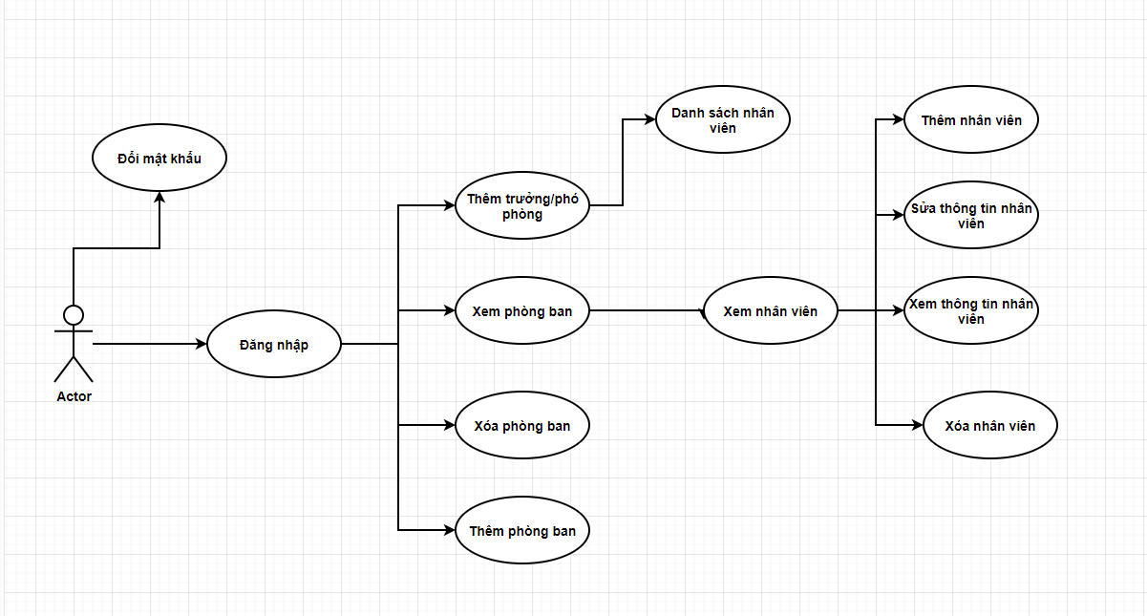

## Đặc tả

### **Đăng nhập**

|  |  |
| --- | --- |
| **Tên use case: Quản lý đăng nhập** | |
| Actor: Người quản lý | |
| Mô tả: Use case này mô tả các bước đăng nhập của các actor vào hệ thống. | |
| Precondition (điều kiện tiên quyết): Nhập tên đăng nhập và mật khẩu. | |
| Poscondition(vị trí): +Nếu đăng nhập thành công thì hệ thống sẽ hiển thị thông tin người nhập tương ứng tài khoản đăng nhập. Nếu sai thì hệ thống sẽ yêu cầu nhập lại. | |
| Basic flow | |
| Actor | Hệ thống |
| 1. Tạo form hiển thị chức năng đăng nhập của hệ thống | 2. Hệ thống hiển thị form yêu cầu nhập tên đăng nhập và mật khẩu. |
| 3. Người dùng nhập tên đăng nhập và mật khẩu | 1. Hệ thống kiểm tên đăng nhập và mật khẩu 2. Nếu thông tin chính xác thì hệ   thống sẽ chuyển vào màn hình chính của ứng dụng |
| Alternale flow | |
| Người dùng nhập lại thông tin | +Nếu thông tin không chính xác thì hệ  thống yêu cầu nhập lại. |

* 1. **Quản lý nhân viên**

|  |  |
| --- | --- |
| **Tên use case: Quản lý nhân viên** | |
| Actor : Người quản lý | |
| Mô tả: Use case này cho phép actor (nhân viên quản lý) duy trì thông tin nhân viên trong công ty. Bao gồm thêm, hiệu chỉnh và xóa nhân viên ra khỏi phòng ban | |
| Precondition(điều kiện tiên quyết): Nhập tên đăng nhập, mật khẩu và chọn vào phòng ban để xem danh sách nhân viên | |
| Poscondition(vị trí):  + Use case này bắt đầu khi actor muốn thêm, thay đổi, và/hoặc xóa thông tin nhân viên trong phòng ban.  + Hệ thống yêu cầu actor chọn chức năng muốn thực hiện (Thêm nhân viên, Cập nhật thông tin nhân viên, hoặc Xóa nhân viên).  * Sau khi actor cung cấp thông tin được yêu cầu, một trong các luồng phụ sau được thực hiện.  + Nếu actor chọn “Thêm thông tin nhân viên”, luồng phụ Thêm nhân viên được thực hiện.  + Nếu cán bộ đào tạo chọn “Cập nhật thông tin nhân viên”, luồng phụ Cập nhât thông tin nhân viên được thực hiện.  + Nếu cán bộ đào tạo chọn “Xóa thông tin nhân viên”, luồng phụ Xóa nhân viên  được thực hiện. | |
| Basic flow | |
| Actor | Hệ thống |
| 1. Nhấn vào phòng ban để xem danh sách nhân viên | 2. Hệ thống hiển thị thông tin nhân viên của phòng ban đó |
| 3. Actor nhấn vào nút “Thêm nhân viên” | 4. Hệ thống sẽ phát sinh và gán một  số ID độc nhất cho nhân viên này. |

|  |  |
| --- | --- |
|  | Nhân viên này được thêm vào hệ thống .  5. Hệ thống cung cấp cho actor số  ID của nhân viên mới. |
| **Luồng phụ** | |
| **Chức năng “Sửa”** | |
| 6. Actor nhấn vào nút “sửa”. | 7. Hệ thống chuyễn sang giao diện sửa và lấy ID từ sự kiện click trước đó để hiển thị nhân viên |
| 8. Actor thay đổi một số thông tin của nhân viên. Gồm bất cứ thông tin nào được chỉ ra trong luồng  phụ Sửa | 9. hệ thống cập nhật mẩu tin của nhân viên này. |
| **Chức năng “xóa”** | |
| 10. Actor nhấn vào nút “xóa” | 11. Hệ thống yêu cầu xác nhận xóa |
| 13. Actor xác nhận xóa. | 14. Hệ thống xóa thông tin của nhân  viên này ra khỏi hệ thống. |
| Alternale flow | |

* 1. **Quản lý phòng ban**

|  |  |
| --- | --- |
| **Tên use case: thanh toán** | |
| Actor: Người quản lý | |
| Mô tả: Use case này mô tả các bước quản lý phòng ban | |
| Precondition(điều kiện tiên quyết): đăng nhập | |
| Poscondition(vị trí): người quản lý kiểm tra danh sách phòng ban nhân viên của từng phòng, thêm,sửa ,xóa phòng ban. | |
| Basic flow | |
| Actor | Hệ thống |
| 1. Người quản lý thêm phòng ban | 2. Hệ thống hiển thị giao diện thêm phòng ban |
| 3. Người quản lý chọn thêm trường/phó phòng | 1. Hệ thống hiển thị danh sách nhân viên để chọn làm trưởng/phó phòng |
| 5. Người quản lý nhần vào phòng ban | 6. Hệ thống sẽ hiển thị danh sách nhân viên của phòng ban |
| Alternale flow | |

# CHƯƠNG 3. PHÂN TÍCH THIẾT KẾ ỨNG DỤNG

## Class Dinagram cơ sở dữ liệu

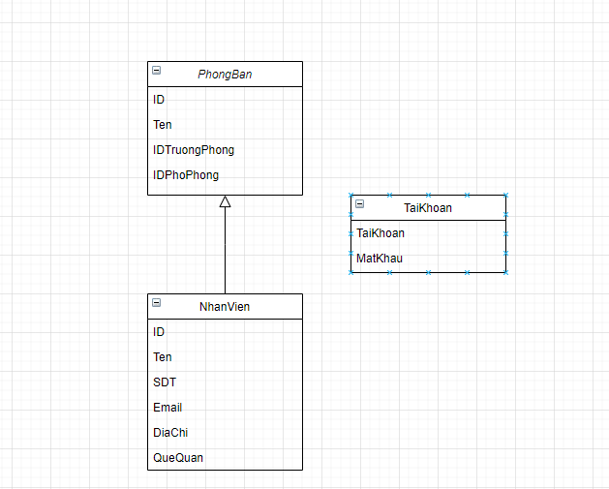

## Giao diện các màn hình

### **2.1 Giao diện đăng nhập**

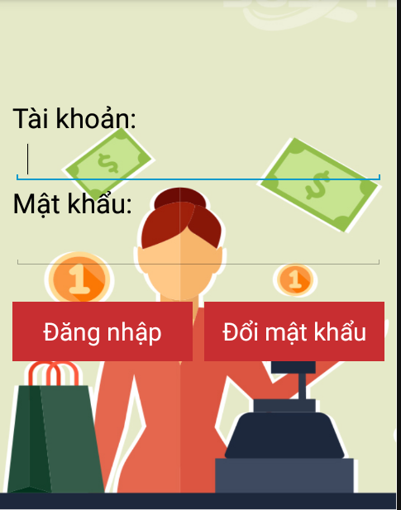

* Đây là màng hình bắt đầu khi chương trình được chạy lên.
* Tại đây, người quản lý có thể sử dụng tài khoản và mật khẩu được cấp để đăng nhập.
* Nếu người quản lý muốn đỏi mật khẩu để tăng tính bảo mật thì có thể click vào nút đổi mật khẩu.
* 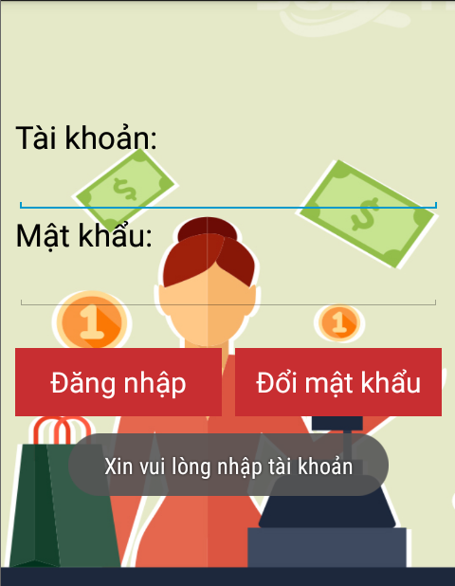Khi người quản lý không nhập vào bất kì một ô nào mà bấm vào đăng nhập sẽ hiện thông báo chưa nhập và con trỏ nhập văn bản sẽ chỉ vào ô đó.
* 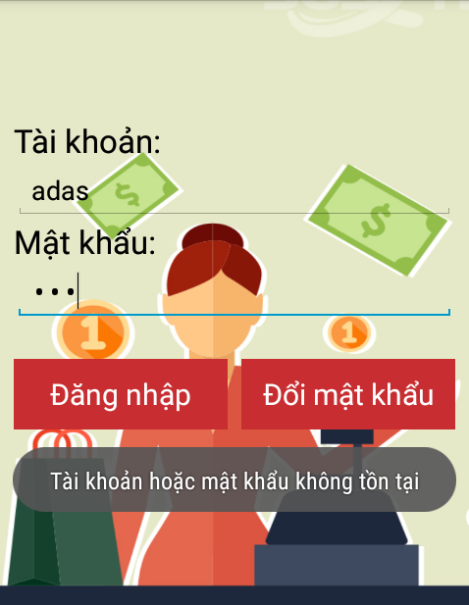Khi nhập sai tài khoản hoặc mật khẩu sẽ hiện thông báo:

### **2.2** ***Giao diện đổi mật khẩu***

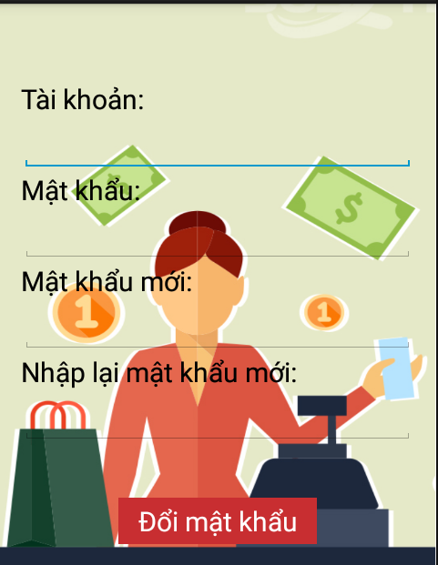

* Là màn hình xuất hiện sau khi nhấn vào nút đổi mật khẩu ở giao diện chính.
* Ở đấy nếu muốn đổi mật khẩu người quản lý phải nhập chính xác tài khoản và mật khẩu lúc trước và nhập vào mật khẩu mới.
* Nếu nhập lại mật khẩu mới không khớp với ô mật khẩu mới thì sẽ hiện thông báo:

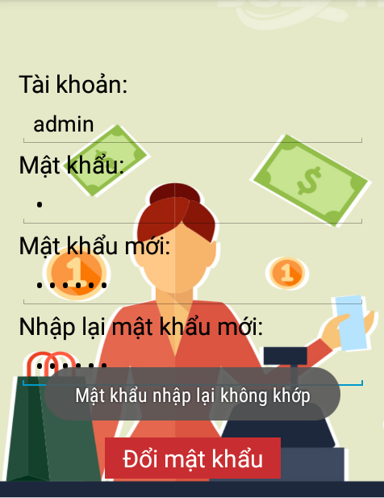

* Nếu thành công sẽ trả về màn hình đăng nhập.
  1. **Giao diện trang chủ**

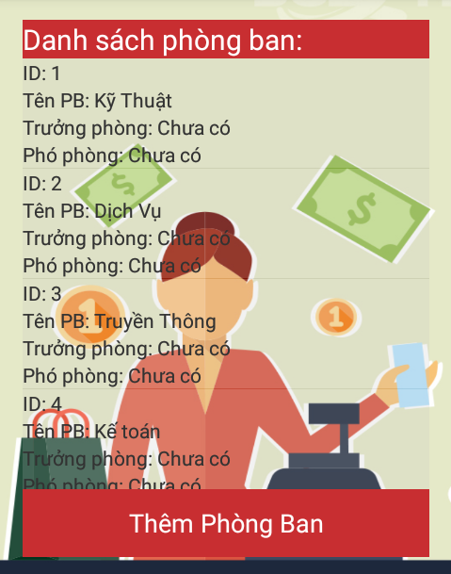

* Là nới quản lý tất cả phòng ban của công ty.
* Từng phòng ban sẽ hiển thị ID,Tên phòng ban,Tên trường phòng,Tên phó phòng. Nếu chưa có thì sẽ hiện chữ “**Chưa có”**
* Trong giao diện này có thể thêm phòng ban bằng cách nhấn nút thêm phòng ban.
* 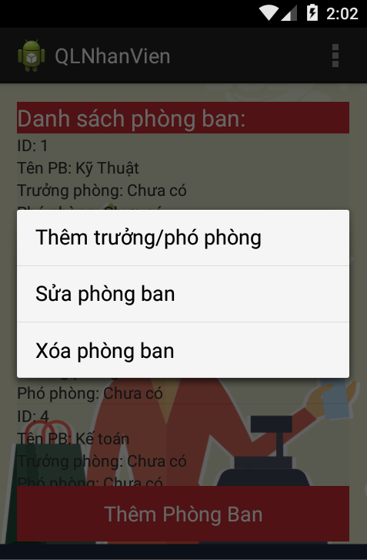Thêm trưởng phòng hoặc phó phòng, sửa phòng ban, xóa phòng ban bất kỳ bằng cách nhấn và giữ vào phòng ban đó.
* Một Menu xuất hiện để chọn.
* Khi nhán vào “Xóa phòng ban” sẽ hiện thông báo xác nhận xóa nếu vẫn muốn xóa thì nhán “Có” còn không thì nhấn “Không”.

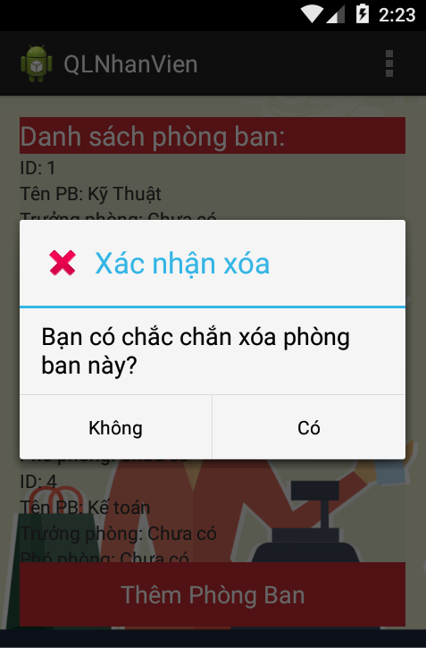

* 1. 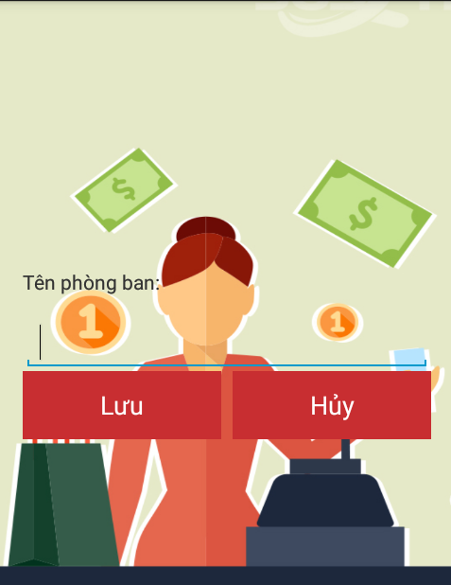**Giao diện thêm phòng ban**
* Sau khi nhấn vào nút thêm phòng ban sẽ hiển thị giao diện màn hình thêm phòng ban.
* Ta chỉ việc điền tên phòng ban vào và nhấn nút lưu hệ thông sẽ tạo ra một phòng ban mới với ID được đặt tăng dần
* Nếu không muốn người quản lý có thể nhấn nút hủy để trờ về màn hình chính.
  1. 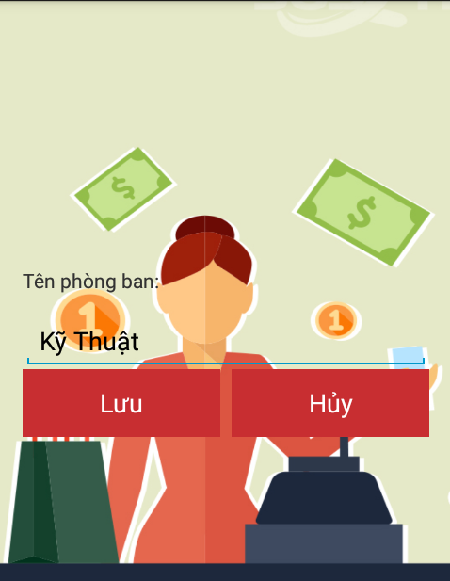**Giao diện sửa phòng ban**
* Giao diện này cũng giống như thêm phòng ban nhưng tên phòng được chọn sẽ hiển thị lên ô nhập cho người quản lý dễ dàng sửa chửa.
* Ta chỉ việc sửa tên phòng ban vào và nhấn nút lưu hệ thông sẽ lưu lại tên mới của phòng ban vào CSDL với ID như cũ.
* Nếu không muốn người quản lý có thể nhấn nút hủy để trờ về màn hình chính.
  1. 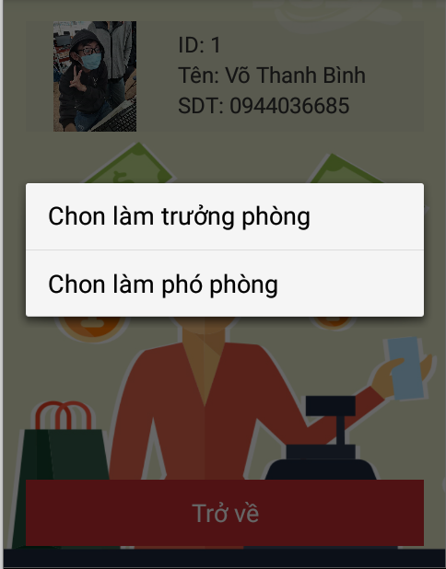**Giao diện thêm trưởng phong, phó phòng**
* Sẽ xuất hiện danh sách nhân viên của phòng ban cho người quản lý chọn làm trưởng phòng hoặc phó phòng
* Khi nhấn giữ lâu vào một nhân viên thì sẽ hiện menu để chọn như trên.
* Nếu không muốn người quản lý có thẻ nhần nút trở về để quay lại màn hình chính.
  1. 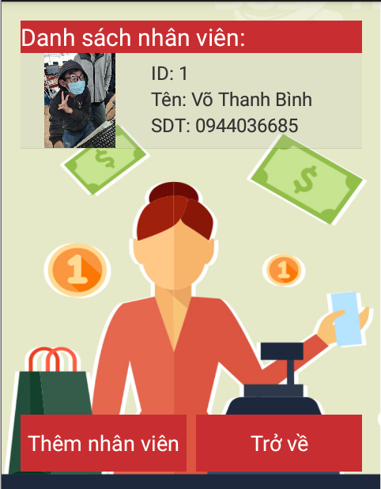**Giao diện danh sách nhân viên của phòng ban**
* Khi nhấn vào bất kì phòng ban nào thì hệ thống sẽ chuyền đến màn hình danh sách nhân viên của phòng ban đó.
* Trong giao diện màn hình này ta có thể thêm, sửa, xóa nhân viên.
* Thêm nhân viên vào phòng ban bằng cách nhấn vào nút “Thêm nhân viên”.
* Sửa, xóa nhân viên bằng cách nhấn và giữ vào nhân viên đó sẽ hiện menu cho người quản lý chọn.

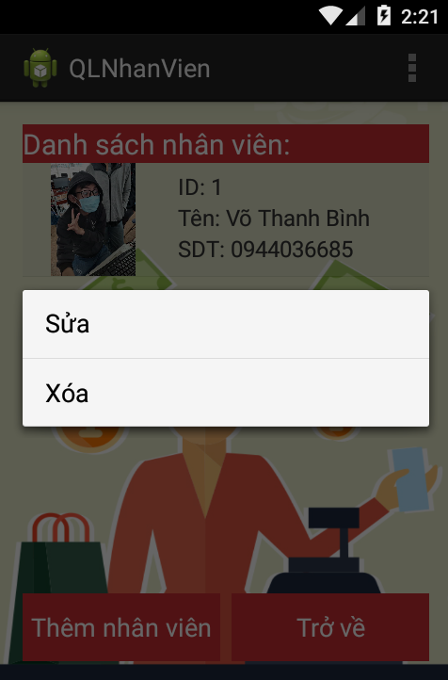

* 1. **Giao diện thêm nhân viên vào phòng ban**

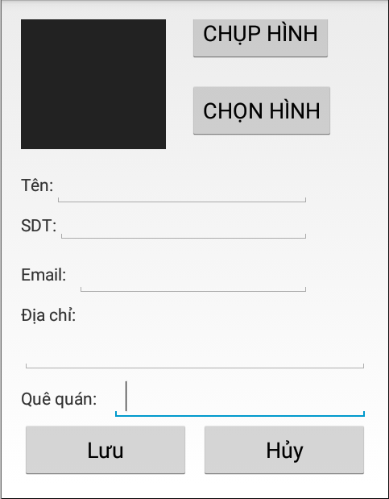

* Khi nhấn vào nút “Thêm nhân viên” thì hệ thống sẽ chuyễn đến giao diện màn hình thêm nhân viên.
* Ở đây ta có thể chụp hình hoặc chọn hình từ thư viện để làm ảnh đại diện cho nhân viên.
* Nhấn nút “Lưu” để hệ thống thêm nhân viên dó vào phòng ban hoặc nhấn nút “Hủy” để trờ về màn hình danh sach nhân viên của phòng ban.
  1. **Giao diện sửa nhân viên của phòng ban**

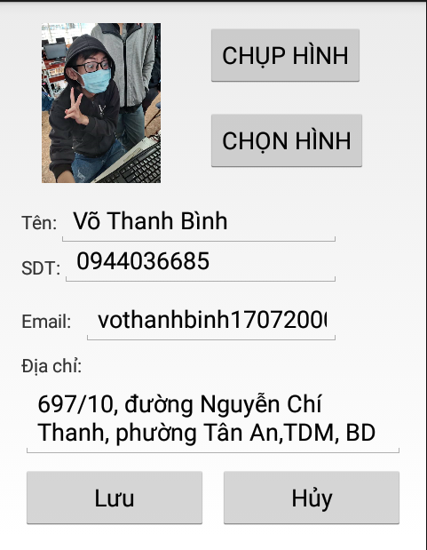

* Giống như thêm nhân viên giao diện màn hình này sẽ hiển thị dữ liueeuj của nhân viên được chọn lên màn hình.
* Nhấn nút “Lưu” để lưu vào CSDL hoặc nhấn nút “Hủy” đẻ trở về màn hình danh sách nhân viên của phòng ban.

## Ưu nhược điểm của giao diện

### **3.1 Ưu điểm**

* Giao diện quen thuộc, dể sử dụng
* Trực quan rỏ ràng, dể theo dỏi
* Giao diện thiết kế phẳn thông minh
* Tích hợp các thuật toán thông minh bên trong chương trình

### **3.2 Nhược điểm**

* Quản lý chưa được nhiều
* Chưa phân quyền cho nhiều quyền truy cập

# KẾT LUẬN

Thông qua môn học, chúng em đã có ứng dụng di động một cách chuyên nghiệp thông qua việc phân tích thiết kế và xây dựng chương trình “Ứng dụng di động quản lý nhân viên”.

Cũng nhờ môn học, ứng dụng của chúng em đã được xây dựng một cách chặc chẻ, chính sát và chuyên nghiệp. Không chỉ thế, qua môn học qua em đã nắm được các phương pháp và áp dụng được thực tiển.

Tuy nhiên vẫn còn động lại rất nhiều vấn đề mà nguyên nhân chính là do nguồn lực và thời gian có hạn. Về nguồn lực, tuy nhóm có 2 thành viên tuy nhiên các thành viên còn hoạt động rời rạc và còn khá lười khó kết nói trong việc làm việc cũng như vật chất về máy tính còn hạn chế. Nhưng cũng có thể thông cảm vì thời gian thì ít nhưng chúng em phải hoàn thành rất nhiều báo cáo cùng một lúc nên em cũng mong thầy thông cảm.

Hơn nữa em cũng cảm ơn vì thầy đã giúp đở chúng em rất nhiều trong quá trình xây dụng sản phẩm

Nếu có cơ hội và thời gian, em mong được tiếp tục đồ án và mở rộng ra hơn với tất cả kiến thức mà hiện đang có.

# TÀI LIỆU THAM KHẢO

* Elearning trường Đại Học Thủ Dầu Một
* <http://hiepsiit.com/>
* Các video hướng dẫn trên youtube
* Các diễn đàn fix bug trên Google

|  |  |
| --- | --- |
| TRƯỜNG ĐH THỦ DẦU MỘT  VIỆN KỸ THUẬT CÔNG NGHỆ | CỘNG HÒA XÃ HỘI CHỦ NGHĨA VIỆT NAM  Độc lập – Tự do – Hạnh phúc |

PHIẾU ĐÁNH GIÁ PROJECT

*(Đánh giá quá trình thực hiện, báo cáo văn bản và sản phẩm)*

Học phần: PHÁT TRIỂN ỨNG DỤNG DI ĐỘNG

Họ và tên sinh viên (MSSV):

1. Võ Thanh Bình 1824801030056
2. Nguyễn Trường Duy 1804801030058

|  |  |  |  |  |  |  |  |
| --- | --- | --- | --- | --- | --- | --- | --- |
| ***Tiêu chí*** | | ***Trọng số %*** | ***Tốt***  ***100%*** | | ***Khá***  ***75%*** | ***Trung bình***  ***50%*** | ***Kém***  ***0%*** |
| Thái độ tham gia tích cực | Nêu ý tưởng | 05 | Tích cực tìm kiếm và chủ động đưa ra ý tưởng mang tính mới | | Tìm kiếm và đưa ra được ý tưởng khá tốt | Chọn ý tưởng trong số được đề nghị | Không quan tâm lựa chọn ý tưởng |
| Lập kế hoạch thực hiện | 05 | Hoàn toàn hợp lý, không cần điều chỉnh | | Khá hợp lý, điều chỉnh chút ít theo góp ý | Chưa hợp lý, có điều chỉnh theo góp ý | Không hợp lý và không điều chỉnh theo góp ý |
| Quá trình thực hiện project nghiêm túc | Giai đoạn chuẩn bị | 10 | Chuẩn bị tốt mọi điều kiện cho việc thực hiện project, có thể khởi động ngay | | Chuẩn bị được đa số điều kiện cho việc thực hiện, có thể khởi động và bổ sung sau | Chuẩn bị được một số điều kiện cho việc thực hiện nhưng cần bổ sung thêm mới có thể khởi động | Không chuẩn bị được điều kiện nào |
| Giai đoạn thực hiện | 10 | Thực hiện hoàn toàn đúng phương pháp | | Thực hiện khá đúng phương pháp, sai sót nhỏ và có sửa chữa | Thực hiện tương đối đúng phương pháp, sai sót quan trọng và có sửa chữa | Thực hiện không đúng phương pháp, sai sót không sửa chữa |
| 10 | Triển khai đúng kế hoạch | | Triển khai khá đúng kế hoạch, có chậm trễ nhưng không gây ảnh hưởng | Triển khai tương đối đúng kế hoạch, có chậm trễ gây ảnh hưởng nhưng khắc phục được | Triển khai chậm trễ, gây ảnh hưởng không khắc phục được |
| Mức độ đạt được mục tiêu thành phần | 20 | **Ghi rõ từng mục tiêu thành phần (ở mỗi giai đoạn của project) và thang điểm cụ thể** | | | | |
| Báo cáo kết quả bằng văn bản rõ ràng | Nội dung báo cáo | 10 | * Báo cáo tiến trình thực hiện * Thuyết minh sản phẩm * Bài học rút ra | | | | |
| Trình bày báo cáo | 10 | * Format nhất quán * Văn phong phù hợp | | | | |
| Chất lượng sản phẩm đáp ứng các tiêu chí đề ra |  | 20 | * **Xây dựng đầy đủ chức năng** | | | | |
| **ĐIỂM PROJECT NHÓM** | ĐIỂM CỦA NHÓM:  GÓP Ý LĨNH VỰC CẦN CẢI TIẾN:  - Về phương pháp học tập, suy nghĩ, xử lý vấn đề:  - Về kiến thức, kỹ năng, thái độ:  - Khác:  - Phương pháp cải tiến:  - Nơi có thể cung cấp sự hỗ trợ:  TÊN HỌ VÀ CHỮ KÝ XÁC NHẬN CỦA GV: **Nguyễn Hữu Vĩnh** | | | | | | |
| **Phần 2: Đánh giá cá nhân làm việc nhóm** | | | | | | | |
| **Làm việc nhóm**  *Hướng dẫn: Nhóm họp thảo luận đánh giá lẫn nhau. Kết quả này sẽ được sử dụng để qui đổi từ điểm của nhóm thành điểm của mỗi cá nhân, tuỳ theo % mỗi cá nhân đạt được*   1. **Thành viên có tham gia họp đầy đủ: 40%**   Đầy đủ: 40%  Vắng họp dưới 2 lần: 20%  Vắng họp hơn 2 lần: 0%  **2) Thành viên nộp sản phẩm được giao đúng hạn: 40%**  Đúng hạn: 40%  Trễ dưới 2 ngày: 20%  Trễ trên 2 ngày: 0%  **3) Thành viên có tham gia giải quyết vấn đề, đóng góp ý kiến cải tiến: 20%**  Đóng góp đạt hiệu quả: 20%  Có quan tâm đóng góp: 10%  Không quan tâm: 0% | | | | | | | |
| **ĐIỂM THÀNH VIÊN NHÓM**  **(do nhóm ghi)** | | | | ***Danh sách thành viên của Nhóm:***   1. *(Tên họ):Võ Thanh Bình*   *Điểm làm việc nhóm (%):100%*   1. *(Tên họ):Nguyễn Trường Duy*   *Điểm làm việc nhóm (%):100%*  *TÊN HỌ VÀ CHỮ KÝ XÁC NHẬN CỦA CÁC THÀNH VIÊN TRONG NHÓM:*  SV1 SV2 SV3 SV4 | | | |
| **ĐIỂM CỦA CÁ NHÂN**  **(do GV ghi)** | | | | ***Danh sách thành viên của Nhóm:***   1. *(Tên họ):*   *Điểm cá nhân:*   1. *(Tên họ):*   *Điểm cá nhân:*  *TÊN HỌ VÀ CHỮ KÝ XÁC NHẬN CỦA GV:*  **Nguyễn Hữu Vĩnh** | | | |
| **Ghi nhận của GV**  *(phần này do GV ghi và lưu riêng để theo dõi, tư vấn cho cá nhân SV, không phổ biến cho lớp, nhóm)* | | | | **GÓP Ý CẢI TIẾN CHO CÁ NHÂN:**   1. **Tên SV:**   GÓP Ý LĨNH VỰC CẦN CẢI TIẾN:  - Về phương pháp học tập, suy nghĩ, xử lý vấn đề:  - Về kiến thức, kỹ năng, thái độ:  - Khác:  - Phương pháp cải tiến:  - Nơi có thể cung cấp sự hỗ trợ:   1. **Tên SV:**   GÓP Ý LĨNH VỰC CẦN CẢI TIẾN:  - Về phương pháp học tập, suy nghĩ, xử lý vấn đề:  - Về kiến thức, kỹ năng, thái độ:  - Khác:  - Phương pháp cải tiến:  - Nơi có thể cung cấp sự hỗ trợ: | | | |